1. Архитектура на проекта (Layered Architecture)
- Data Access Layer (DAL): Тук дефинирате своите модели, DbContext и миграциите чрез Entity Framework Core. Използвайте Repository Pattern, за да изолирате логиката за достъп до данни.
- Business Logic Layer (Service Layer): Тук се намира "сърцето" на приложението. Услугите трябва да приемат данни от DAL и да ги обработват, преди да ги подадат нагоре.
- Presentation Layer:
  - Console UI: Задължителният интерфейс. Използвайте библиотека като Spectre.Console за професионален вид на конзолата.
  - Web API или Desktop UI (Препоръчително): Можете да добавите ASP.NET Core Web API със Swagger документация или WPF/WinForms за втория интерфейс.

Стъпка 1: Създаване на Solution и Проекти
Отворете Visual Studio и създайте нов Blank Solution. В него добавете следните проекти:
- Project.Data (Class Library): Тук ще бъде Entity Framework и моделите.
- Project.Services (Class Library): Тук ще бъде бизнес логиката.
- Project.ConsoleUI (Console App): Потребителският интерфейс.
- Project.Tests (xUnit Test Project): Проектът за компонентни тестове.

Стъпка 2: Дефиниране на моделите (Връзка 1:1)
В проекта Project.Data създайте папка Models. Тук реализираме връзката 1:1 чрез Entity Framework Core.
1. Employee.cs
Това е основният ни субект. Той ще има „навигационно свойство“ към своята карта.

csharp
namespace Project.Data.Models
{
public class Employee
{
// Първичен ключ
public int Id { get; set; }

public string FirstName { get; set; } = null!;

public string LastName { get; set; } = null!;

// Навигационно свойство: Един служител има ЕДНА карта
// Използваме 'virtual' за т.нар. Lazy Loading (ако се наложи)
public virtual IDCard? Card { get; set; }
}
}

2. IDCard.cs
Тук реализираме връзката. Всяка карта трябва да „знае“ на кой служител принадлежи чрез EmployeeId.
csharp
namespace Project.Data.Models
{
public class IDCard
{
public int Id { get; set; }

public string CardNumber { get; set; } = null!;

public DateTime ExpiryDate { get; set; }

// Foreign Key (Външен ключ) към служителя
public int EmployeeId { get; set; }

// Навигационно свойство обратно към служителя
public virtual Employee Employee { get; set; } = null!;
}
}

Стъпка 3: Конфигурация на Базата данни – Инсталираме и в трите проекта
Install-Package Microsoft.EntityFrameworkCore -Version 8.0.24
Install-Package Microsoft.EntityFrameworkCore.SqlServer -Version 8.0.24
Install-Package Microsoft.EntityFrameworkCore.Tools -Version 8.0.24
Install-Package Microsoft.EntityFrameworkCore.Design -Version 8.0.24
Install-Package Microsoft.EntityFrameworkCore.Proxies -Version 8.0.24

Стъпка 4. Трябва да добавим Project Reference (връзка между проектите).
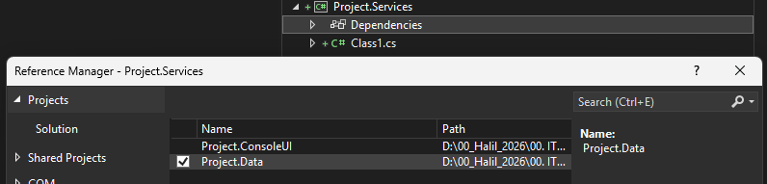
- Десен бутон върху Project.Services -> Add -> Project Reference -> Изберете Project.Data.
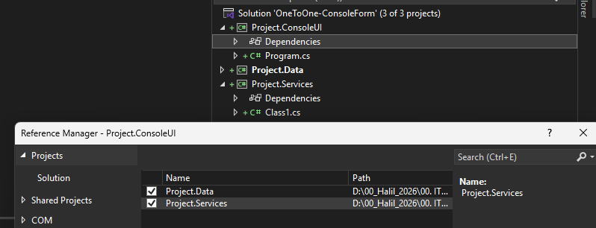
- Десен бутон върху Project.ConsoleUI -> Add -> Project Reference -> Изберете Project.Services и Project.Data.

1. Принципът на Еднопосочната зависимост (Layered Architecture)
В професионалния софтуер слоевете се редят като етажи на сграда. По-горният етаж винаги „стъпва“ върху долния, но долният не знае нищо за горния:
- Презентационен слой (ConsoleUI) – Най-отгоре. Той знае за Services (за да ги ползва) и за Data (за да познава моделите).
- Слой за услуги (Services) – В средата. Той знае само за Data (за да обработва информацията). Той не трябва да знае за конзолата, защото утре на мястото на конзолата може да има мобилно приложение или форма. Ако направите връзка към ConsoleUI, вие „заключвате“ логиката само за този интерфейс.
- Слой за данни (Data) – Най-отдолу. Той не знае за никой друг. Той просто говори с базата.
2. Проблемът с "Circular Dependency" (Кръгова зависимост)
Ако добавите Reference от Services към ConsoleUI, а вече имате такъв от ConsoleUI към Services, ще получите грешка "Circular Dependency". Visual Studio няма да ви позволи да компилирате проекта, защото се получава омагьосан кръг: А има нужда от Б, за да се построи, а Б има нужда от А.
Как да проверите връзките си сега?
За да спазите изискванията за N-слойна архитектура, връзките ви трябва да изглеждат точно така:
- В Project.Data: Няма препратки към другите ваши проекти.
- В Project.Services: Трябва да има Reference само към Project.Data.
- В Project.ConsoleUI: Трябва да има Reference към Project.Services И към Project.Data.

Стъпка 5: Поставете го директно в корена на проекта (не в папка Models, а на същото ниво, където е папката Models).

Пълен код за AppDbContext.cs (С обяснителни коментари за комисията):
csharp
using Microsoft.EntityFrameworkCore;
using Project.Data.Models;

namespace Project.Data
{
/// <summary>
/// Основен клас за връзка с базата данни (Entity Framework Context).
/// </summary>
public class AppDbContext : DbContext
{
// Таблиците в базата данни
public DbSet<Employee> Employees { get; set; } = null!;
public DbSet<IDCard> IDCards { get; set; } = null!;

// Конфигуриране на връзката
protected override void OnConfiguring(DbContextOptionsBuilder optionsBuilder)
{
if (!optionsBuilder.IsConfigured)
{
optionsBuilder
.UseLazyLoadingProxies() // Използваме Proxies за автоматично зареждане на свързани данни
.UseSqlServer(@"Server=.\SQLEXPRESS;Database=EmployeeDB;Trusted_Connection=True;TrustServerCertificate=True;");
}
}

// Дефиниране на връзките между таблиците (Fluent API)
protected override void OnModelCreating(ModelBuilder modelBuilder)
{
// Конфигуриране на 1:1 връзка: Един служител има една карта
modelBuilder.Entity<Employee>()
.HasOne(e => e.Card) // Employee има една Card
.WithOne(c => c.Employee) // Card има един Employee
.HasForeignKey<IDCard>(c => c.EmployeeId); // Външният ключ е в таблицата IDCards
}
}
}

- DbSet<T>: Казваме на Entity Framework кои класове да превърне в таблици.
- UseLazyLoadingProxies(): Позволява ни да достъпваме картата на служителя автоматично (напр. myEmployee.Card.CardNumber), без да пишем допълнителни заявки.
- OnModelCreating: Тук изрично дефинираме връзката 1:1. Това е най-чистият начин според Microsoft EF Core Documentation.

Стъпка 6: Миграции
Преди да пуснем командите, една много важна подробност за Visual Studio: Entity Framework трябва да знае кой проект да стартира, за да прочете конфигурацията.
Подготовка:
- В Solution Explorer кликнете с десен бутон върху Project.ConsoleUI и изберете Set as Startup Project. (Миграциите имат нужда от работещ проект, за да се "закачат" за него).
- Отворете Package Manager Console (Tools -> NuGet Package Manager -> Package Manager Console).
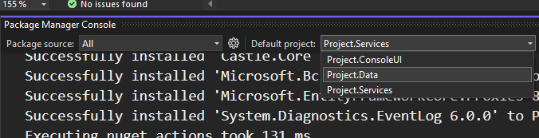
- В нея, от падащото меню Default project, задължително изберете Project.Data.

Стъпка 7: Слой за услуги (Service Layer)
Слой за услуги (Service Layer) е правилното място за CRUD (Create, Read, Update, Delete) логиката.
- Защо тук, а не в конзолата? Защото тук правиш проверки (например if (exist)). Конзолата само трябва да каже: "Добави ми този производител", а услугата решава дали това е позволено според правилата.
- Защо тук, а не в Data слоя? Data слоят (класовете Employee, IDCard) трябва само да описва как изглеждат таблиците, а не да съдържа логика за изтриване или добавяне.

Стъпка 8: Навигационно меню в Program.cs

Стъпка 9: Project.Tests
1. Създаване на тестовия проект
- Десен бутон върху Solution -> Add -> New Project.
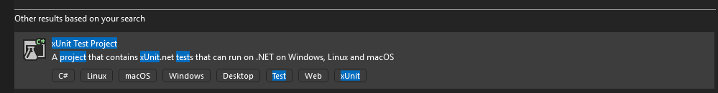
- Потърсете xUnit Test Project (това е стандартът за .NET) и го именувайте Project.Tests.

- Десен бутон върху Project.Tests -> Add -> Project Reference -> Изберете Project.Services и Project.Data.

2. Инсталиране на пакети за тестовете
Отворете Package Manager Console и изберете Project.Tests като "Default project". Изпълнете:
powershell
Install-Package Microsoft.EntityFrameworkCore.InMemory -Version 8.0.24
Използвайте кода внимателно.
Този пакет позволява на Entity Framework да работи в оперативната памет (RAM), което е идеално за бързи тестове.

3. Настройка на AppDbContext за тестове
За да можем да подаваме "фалшива" база данни към контекста, трябва да добавим един конструктор в AppDbContext.cs (в проекта Project.Data):
csharp
public AppDbContext() { } // Съществуващият

// Добавете този нов конструктор за тестовете:
public AppDbContext(DbContextOptions<AppDbContext> options) : base(options) { }

ЗАПОЧВАМЕ FormApp, изполвайки всичко дотук

1. Създаване на проекта
2. Свързване (References) – Най-важната стъпка
За да може формата да ползва базата, тя трябва да „вижда“ другите слоеве:
- Десен бутон на Project.FormApp -> Add -> Project Reference.
- Сложете отметки на Project.Data и Project.Services
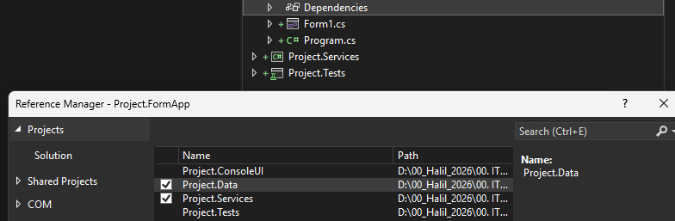
3. Инсталиране на пакети
За да работят миграциите и базата в новия проект, инсталирайте същите NuGet пакети и тук (през Package Manager Console, като изберете Project.FormApp за Default project):

Install-Package Microsoft.EntityFrameworkCore -Version 8.0.24
Install-Package Microsoft.EntityFrameworkCore.SqlServer -Version 8.0.24
Install-Package Microsoft.EntityFrameworkCore.Tools -Version 8.0.24
Install-Package Microsoft.EntityFrameworkCore.Design -Version 8.0.24
Install-Package Microsoft.EntityFrameworkCore.Proxies -Version 8.0.24

4. Създаваме си формата
1. Подготовка на интерфейса (Design)
Отворете Form1.cs [Design] и добавете следните компоненти от Toolbox:
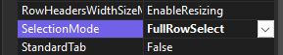
- DataGridView: Именувайте го dgvEmployees. (Настройте SelectionMode на FullRowSelect в Properties).

- Labels & TextBoxes:
  - txtFirstName, txtLastName, txtCardNumber.
- Buttons:
  - btnRefresh (Text: "Refresh List")
  - btnCreate (Text: "Add New")
  - btnUpdate (Text: "Update Selected")
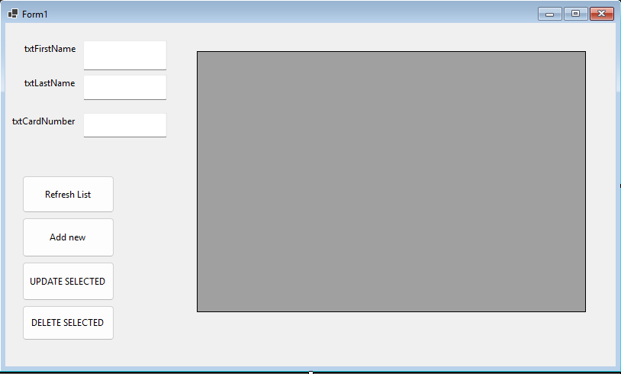
  - btnDelete (Text: "Delete Selected")

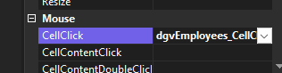
Допълнителна настройка за DataGridView
Проблем: Бутоните се натискат, но нищо не се случва
Причина: Събитията (Events) не са „закачени“ за бутоните.
- Тест: Сложете един MessageBox.Show("Test"); в началото на метода btnCreate_Click. Стартирайте и натиснете бутона.
- Ако съобщението НЕ се появи: Върнете се в Design изгледа -> Properties на бутона -> Светкавицата -> Проверете дали на Click е избрано името на метода.
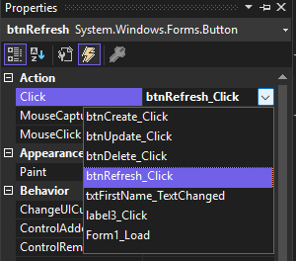

ЗАПОЧВАМЕ WEB
1. Добавяне на нов проект
- Десен бутон на Solution -> Add -> New Project.
- Избери ASP.NET Core Web App (Model-View-Controller) – това е класическият уеб вариант с форми и страници.
- Име: Project.WebApp.
- Framework: .NET 8.0 (същият като останалите).
2. Свързване (References)
Точно както при FormApp, уеб проектът трябва да вижда логиката:
- Десен бутон на Project.WebApp -> Add -> Project Reference.
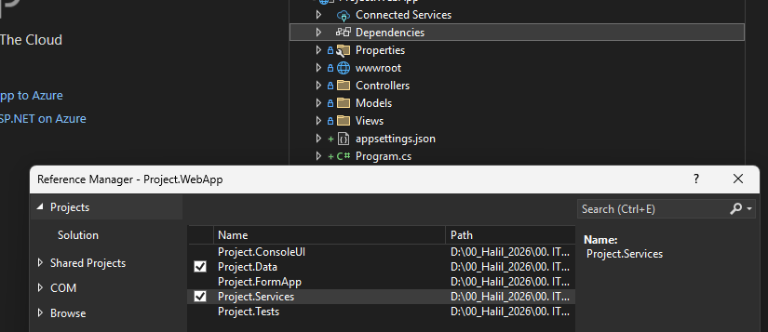
- Избери Project.Data и Project.Services.
3. Инсталиране на пакети (NuGet)
Влез в Package Manager Console, избери Project.WebApp и изпълни:
Install-Package Microsoft.EntityFrameworkCore -Version 8.0.24
Install-Package Microsoft.EntityFrameworkCore.SqlServer -Version 8.0.24
Install-Package Microsoft.EntityFrameworkCore.Tools -Version 8.0.24
Install-Package Microsoft.EntityFrameworkCore.Design -Version 8.0.24
Install-Package Microsoft.EntityFrameworkCore.Proxies -Version 8.0.24

4. Регистрация в Program.cs (Dependency Injection)
В уеб приложенията обектите не се създават с new EmployeeService(), а се "инжектират". Отвори Program.cs в уеб проекта и добави този ред преди builder.Build();:
csharp
builder.Services.AddScoped<Project.Services.EmployeeService>();
Използвайте кода внимателно.

5. Създаване на Контролер (EmployeeController.cs)
В папка Controllers добави нов контролер. Той ще вика твоите методи:
csharp
using Microsoft.AspNetCore.Mvc;
using Project.Services;

namespace Project.WebApp.Controllers
{
public class EmployeeController : Controller
{
private readonly EmployeeService service;

public EmployeeController(EmployeeService service)
{
this.service = service;
}

// Показване на всички (Read)
public IActionResult Index()
{
var list = service.GetAll();
return View(list);
}

// Форма за добавяне (Create - GET)
public IActionResult Create() => View();

// Записване (Create - POST)
[HttpPost]
public IActionResult Create(string firstName, string lastName, string cardNumber)
{
service.Create(firstName, lastName, cardNumber);
return RedirectToAction("Index");
}
}
}

За да създадем View (HTML страницата), която ще показва списъка със служители в браузъра, следвайте тези стъпки:
1. Създаване на папката и файла
- В проекта Project.WebApp намерете папка Views.
- Кликнете с десен бутон върху нея -> Add -> New Folder. Кръстете я Employee (точно както се казва контролерът ни, но без "Controller").
- Кликнете с десен бутон върху новата папка Employee -> Add -> View....
- Изберете Razor View - Empty и го кръстете Index.cshtml.
2. Кодът за HTML таблицата (Index.cshtml)
Изтрийте всичко във файла и поставете този код. Той използва Razor синтаксис, за да изпише данните от вашата база:

Изтрийте всичко във файла и поставете този код. Той използва Razor синтаксис, за да изпише данните от вашата база:
@model IEnumerable<Project.Data.Models.Employee>

@{
ViewData["Title"] = "Employee List";
}

<div class="container mt-4">
<h2 class="text-primary">Employee List (Web Interface)</h2>
<hr />

<table class="table table-bordered table-striped mt-3">
<thead class="table-dark">
<tr>
<th>ID</th>
<th>First Name</th>
<th>Last Name</th>
<th>ID Card Number</th>
</tr>
</thead>
<tbody>
@foreach (var emp in Model)
{
<tr>
<td>@emp.Id</td>
<td>@emp.FirstName</td>
<td>@emp.LastName</td>
<td>@(emp.Card != null ? emp.Card.CardNumber : "No Card")</td>
</tr>
}
</tbody>
</table>
</div>

3. Как да стартирате и тествате?
- Десен бутон на Project.WebApp -> Set as Startup Project.
- Натиснете F5 (или бутона със зелена стрелка горе).
- Браузърът ще се отвори. В адресната лента след името на сайта (например localhost:7123/) добавете ръчно: Employee.

